|  |  |  |  |
| --- | --- | --- | --- |
| **Sector/ Subsector de aprendizaje/ Especialidad** | Ciencias naturales  Profesora Giselle Labbé Díaz | **Curso(s)** | 7mo A  7mo B |
| **Objetivo de Aprendizaje** | Reforzar los aprendizajes ligados a las evaluaciones diagnósticas en la asignatura de Ciencias naturales, los cuales son la base para iniciar las unidades de aprendizaje correspondientes a la asignatura. | | |
| **Contenidos** | Materia y su composición  Fotosíntesis  Sexualidad y reproducción humana | | |

**GUÍA DE AUTOAPRENDIZAJE**

**Durante la enseñanza básica en la asignatura de Ciencias Naturales has aprendido diversos temas que te han permitido comprender de mejor manera nuestro entorno natural y el funcionamiento de nuestro organismo. Sin embargo, es necesario reforzar en aquellas temáticas que son esenciales para que puedas seguir aprendiendo en el nivel de 7mo básico, lo cual te permitirá explicar diversos fenómenos naturales que ocurren a diario.**

**¡Comencemos!**

**¿Te has preguntado alguna vez qué es todo lo que nos rodea? ¿De qué está formado todo lo que nos rodea? A continuación, lo descubrirás**

1. **TODO LO QUE NOS RODEA ES MATERIA.**

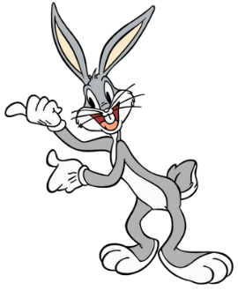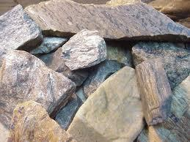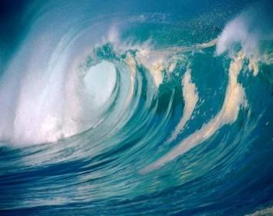

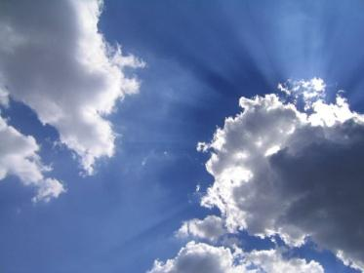

¿De qué crees que estamos formados? ¿Qué tienen en común el agua, las nubes y las rocas?

Todo lo que se encuentra en nuestro entorno es **materia:** tu cuerpo, la mesa, la silla, el piso, el aire y todo lo que nos rodea.

***\* MATERIA: Es todo lo que ocupa un lugar en el espacio y tiene masa.***

**¿Cómo es la materia en su interior?**

La materia está formada por partículas pequeñísimas llamados **átomos.**

***\*ÁTOMO: Estructura básica de toda materia. Es la partícula más pequeña de un elemento.***

Las propiedades de la materia se explican a través de un **modelo científico,** llamado **modelo corpuscular de la materia,** que es una representación de cómo está formado.

Los principios de la materia corpuscular de la materia son:

* **La materia está formada por partículas.** Puedes imaginarlas como esferas de distinto tamaño.
* **Las partículas están en constante movimiento.** Siempre están en movimiento ya sea vibrando, desplazándose o rotando.
* **Entre las partículas hay vacío.** Entre ellas no existe ningún otro tipo de materia.
* **Entre las partículas hay fuerzas de atracción y repulsión.** Estas determinan que las partículas se encuentren unidas o separadas.

***DESCUBRIMIENTO DEL ÁTOMO***

El estudio del átomo comienza en Grecia, unos 400 a.C, cuando **Leucipo** y su discípulo **Demócrito de Abdera** se hicieron las siguientes preguntas ¿Cómo es la estructura de la materia? ¿De qué está formada? Ante el desconcierto de sus discípulos, Demócrito propuso que la materia se formaba de pequeñas partículas indivisibles y a esto le llamó átomo lo que significa sin división.



***ESTRUCTURA DEL ATOMO***

¿Cómo te imaginas un átomo? Los átomos son partículas formadas por **protones (presentan carga eléctrica positiva), neutrones (no presentan carga eléctrica) y electrones (presentan carga eléctrica negativa).** Los electrones giran alrededor del núcleo, lugar donde se encuentran los protones y neutrones.

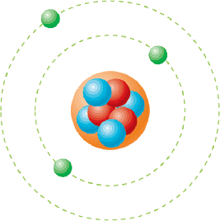

**¿Cómo podemos representar un átomo?**

Se puede hacer a través de un **diagrama atómico,** que es una representación sencilla de un átomo.

Hasta ahora se ha logrado identificar 118 tipos de átomos diferentes, de los cuales 92 se encuentran de forma natural y los restantes han sido producidos en forma artificial en un laboratorio.

Un conjunto de átomos del mismo tipo forma un **elemento químico**, estos se representan con un símbolo formado por una o dos letras que abrevian su nombre, llamado **símbolo químico.**

Los elementos químicos se pueden observar en la tabla periódica que es un cuadro organizado en columnas y filas que muestran todos los elementos químicos conocidos ordenados según sus propiedades químicas y físicas.

Los átomos se diferencian entre sí por la cantidad de protones.



**\*Ten en consideración que “P” significa protones, “N” significa neutrones y “e” significa electrones.**

**“Z” significa número atómico, y “A” significa masa atómica**

* **El número de protones siempre será igual al número atómico y al número de electrones en átomos neutros**
* **Para obtener el número de neutrones puedes restar el número másico menos el número de protones**

Ejemplo:

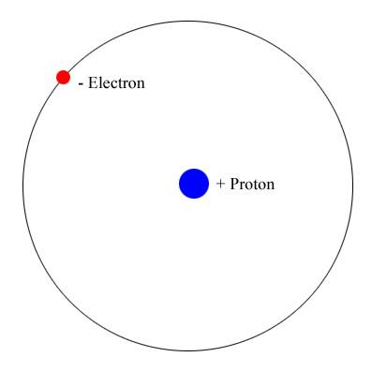

El átomo de hidrógeno

* Hidrógeno número atómico 1
* Masa atómica 1 gr/mol
* Protones: 1
* Electrones: 1
* Neutrones: 0

1. **ELEMENTOS Y COMPUESTOS QUIMICOS.**

¿En qué crees que se diferencia el azúcar de la sal? Cada tipo de materia se caracteriza por su **composición química,** la cual se refiere a la identificación y a la cantidad de las diferentes **sustancias** que la componen.

Las sustancias que no pueden descomponerse en otros componentes más simples se llaman **elementos químicos.** El oro es un elemento químico. Si apartas un átomo de una pepita de oro, ese átomo seguirá siendo oro.

En la naturaleza los elementos están unidos con otros elementos formando compuestos. **Un compuesto químico,** es una sustancia que si se puede separar en componentes más simples.

Cuando dos o más elementos químicos se combinan para formar un compuesto, **pierden sus propiedades** que lo caracterizan. La sal común (NaCl) es un compuesto formado por los elementos (sodio y cloro). Por separado, el sodio es un metal que arde espontáneamente y el cloro es un gas venenoso.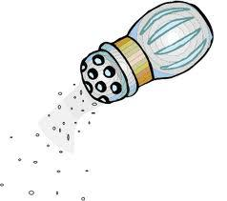

***CUANDO EL SODIO Y EL CLORO SE COMBINAN PARA FORMAR LA “SAL COMUN”***

***PIERDEN SUS NOCIVAS PROPIEDADES A TAL PUNTO QUE USAMOS LA SAL PARA***

***COCINAR Y NO NOS ENVENENAMOS.***

**DIFERENCIAS ENTRE ELEMENTOS Y COMPUESTOS QUIMICOS**

|  |  |
| --- | --- |
| ***ELEMENTO QUIMICO*** | ***COMPUESTO QUIMICO*** |
| * Están formados por átomo del mismo tipo, con igual número de protones y de electrones. * No pueden ser descompuestos en otras sustancias más simples. * Se representan con los símbolos químicos. * Cada elemento representa propiedades químicas y físicas específicas. | * Resultan de la unión de dos o más elementos químicos. * Se pueden separar en sus componentes por diferentes procedimientos. * Se representa por fórmulas que son dos o más símbolos, indicando la proporción en que están combinados. Por ejemplo, la fórmula del agua H2O, nos dice que tiene dos átomos de Hidrógeno y un átomo de Oxígeno. * Presentan propiedades distintas a las de los elementos que la constituyen. |

**ELEMENTOS Y COMPUESTOS DE INTERÉS**

Varios elementos químicos tienen gran importancia para los seres vivos. Por ejemplo, el Oxígeno es un elemento gaseoso que constituye el 22% del aire que respiramos, posibilitando la vida en nuestro planeta; el Calcio (Ca) se encarga de solidez y resistencia a nuestros huesos; el Carbono (C) está presente en todos los tejidos de nuestro cuerpo y en toda la materia viva.

A continuación, se presenta la proporción de los elementos químicos más abundantes en el Universo, en la corteza terrestre y en los seres vivos.

|  |  |  |  |  |  |  |  |
| --- | --- | --- | --- | --- | --- | --- | --- |
| **SERES VIVOS** | **OXIGENO (O)** | **CARBONO**  **(C)** | **HIDROGENO (H)** | **NITROGENO (N)** | **CALCIO (Ca)** | **FOSFORO (P)** | **POTASIO (K)** |
| % | 65.0 | 18,5 | 9,5 | 3,3 | 1,5 | 1 | 0,2 |

|  |  |  |  |  |  |  |  |
| --- | --- | --- | --- | --- | --- | --- | --- |
| **CORTEZA TERRESTRE** | **OXIGENO (O)** | **SILICIO**  **(Si)** | **ALUMNIO (AL)** | **HIERRO**  **(Fe)** | **CALCIO (Ca)** | **SODIO**  **(Na)** | **POTASIO (K)** |
| % | 49,5 | 25,7 | 7,5 | 4,7 | 3,4 | 2,6 | 2,4 |

|  |  |  |  |  |  |  |  |
| --- | --- | --- | --- | --- | --- | --- | --- |
| **UNIVERSO** | **HIDROGENO (H)** | **HELIO**  **(He)** | **OXIGENO (O)** | **CARBONO**  **(C)** | **HIERRO**  **(Fe)** | **NEON (Ne)** | **NITROGENO (N)** |
| % | 73,9 | 23,9 | 1,07 | 0,46 | 0,19 | 0,18 | 0,11 |

1. **ACTIVIDADES A DESARROLLAR**
2. Observa las siguientes estructuras y clasifícalas en elementos o compuestos.







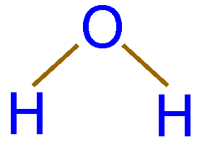







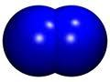





1. Con ayuda de una tabla periódica escribe el símbolo o nombre cuando corresponda de los siguientes elementos químicos:

|  |  |
| --- | --- |
| C |  |
| He |  |
| Mg |  |
| Ti |  |
| Na |  |
| Nitrógeno |  |

|  |  |
| --- | --- |
| Zinc |  |
| Li |  |
| Sn |  |
| Ni |  |
| Ag |  |
| O |  |

|  |  |
| --- | --- |
| Cobalto |  |
| Silicio |  |
| Fósforo |  |
| Argón |  |
| Bromo |  |

1. Indica los átomos que constituyen las siguientes sustancias.

Para contar la cantidad de átomos debes fijarte en los números pequeños, si no aparece ningún número eso equivale a uno. Ejemplo: Mg (al no observar ningún número, significa que tiene un átomo de magnesio) ; Mg2 (en este caso se observa el número 2, eso significa que tiene 2 átomos de magnesio)

|  |  |  |
| --- | --- | --- |
| **Sustancia** | **Nombre/s de átomos que la constituyen** | **Cantidad de átomos total que la constituyen** |
| **Cu** |  |  |
| **S** |  |  |
| **O2** |  |  |
| **CO2** |  |  |
| **H2O** |  |  |
| **NH3** |  |  |
| **C6H12O6** |  |  |
| **NaCl** |  |  |
| **C** |  |  |
| **H2SO4** |  |  |
| **H2** |  |  |
| **CH4** |  |  |
| **MgSO4** |  |  |
| **2 H2O** |  |  |

Como bien ya sabes todo lo que ocupa un lugar en el espacio es materia y está constituido de átomos, ahora veamos de qué manera los elementos químicos y compuestos químicos son necesarios para los vegetales, pasemos al siguiente tema que es la fotosíntesis.

Hace 3500 millones de años surgieron los primeros organismos como lo son las bacterias quimio autótrofas que fueron capaces de extraer energía a partir de compuestos químicos como el sulfato ferroso para liberar oxígeno y obtener compuestos orgánicos; luego **organismos multicelulares** tales como las algas y plantas comenzaron a realizar fotosíntesis adquiriendo energía de la luz solar para producir la fuente principal de energía de todos los seres vivos “LA GLUCOSA” y liberando de esta manera Oxígeno a la atmósfera.

*Organismos multicelulares: Son aquellos seres vivos formados por dos o más células.

*células: Estructura generalmente microscópica que forma parte de todos los seres vivos, las cuales les permiten llevar a cabo funciones vitales al ser vivo que lo compone.

El proceso fotosintético se representa por la siguiente ecuación química:

6 H2O + 6 CO2 + Energía luminosa------------------🡪 C6 H12 O6 + 6 O2

Los organismos vegetales están constituidos por células eucariontes vegetales, que poseen **cloroplastos** (organelo especializado en el proceso fotosintético) donde se haya unas estructuras con forma de sacos aplanados llamados **tilacoides,** en su interior se encuentran unas unidades denominadas **fotosistemas** que contienen los pigmentos fotosintéticos como lo son la **clorofila y otros pigmentos accesorios entre ellos los carotenoides y xantofilos.** En las hojas se encuentran unos poros dispuestos en la epidermis llamados **estomas**, los cuales están delimitados por dos células oclusivas o guardianes que regulan el intercambio gaseoso de O2 y CO2 entre el tejido vegetal y el ambiente.

**¿Cómo ocurre la fotosíntesis?**

La fotosíntesis ocurre en dos etapas**: Etapa lumínica y Etapa oscura.**

**Etapa Lumínica (Dependiente de la luz):** Ocurre en los tilacoides de los cloroplastos. La luz solar impacta en ellos estimulando a la clorofila para que libere un electrón el cual provocará que fotólisis del agua (ruptura de los enlaces de la molécula del agua H2O), obteniéndose dos productos **Oxígeno** que se libera al medio ambiente y **el Hidrógeno** (H+) que se utilizará en la etapa oscura para producir glucosa.

**Etapa Oscura (Independiente de la luz):** Ocurre en el estroma (superficie interna de cloroplastos), el objetivo de esta etapa es la **formación de glucosa** y otros carbohidratos **a partir de CO2** y del **hidrógeno** (obtenido en la etapa lumínica) donde por medio de reacciones químicas se formará glucosa ( carbohidratos = CHO)

**Respiración Vegetal:** Ocurre en las Mitocondrias, durante las 24 horas del día. El oxígeno que los vegetales absorben durante la respiración es menor que la desprenden al efectuar la fotosíntesis, y el dióxido de carbono que desprenden también es menor a la cantidad que absorben. Durante la noche, momento en que los vegetales no realizan la fase lumínica de la fotosíntesis, ocurre lo contrario (se libera mayor cantidad de CO2). La fotosíntesis proporciona de glucosa al vegetal, pero para que esta glucosa sea asimilada por la planta, debe ocurrir la respiración celular donde a partir de reacciones químicas se degrada la glucosa obteniéndose ATP (energía) y CO2. El ATP es empelado en el mantenimiento y desarrollo del organismo vegetal y el CO2 es liberado al ambiente.

Puedes ver el siguiente video explicativo de la fotosíntesis:

<https://www.youtube.com/watch?v=vBGGVU2DIDo>

**Factores que afectan la Fotosíntesis:** La fotosíntesis realizada por una planta en un tiempo determinado se conoce como tasa fotosintética, la cual se mide a través del CO2 absorbido y el O2 liberado. La fotosíntesis se puede afectar por factores internos y factores externos:

**Factores Internos:**

**Estructura de la Hoja:** Al presentar una epidermis muy gruesa disminuye la cantidad de luz que llega a los cloroplastos. La cantidad de estomas en la superficie de la hoja (mientras más cantidad de estomas se realiza más eficientemente la fotosíntesis) y la difusión de CO2 en las células vegetales que es fundamental para la formación de carbohidratos.

**Presencia de Almidón en los cloroplastos:** Una elevada actividad fotosintética produce gran cantidad de glucosa que es convertida y acumulada como almidón. Una alta concentración de almidón en los cloroplastos puede inhibir la fotosíntesis.

**Factores externos:**

**La luz:** La luz blanca contiene todo el espectro visible que permite activar los pigmentos fotosintéticos. El aumento de la intensidad de la luz incrementa la fotosíntesis hasta cierto límite y sobre ese valor, el exceso de luz inhibe el proceso fotosintético porque descompone los pigmentos.

**Disponibilidad de Agua:** La deficiencia severa de agua disminuye la tasa fotosintética.

**Temperatura:** Hay algunas plantas de regiones frías que pueden realizar fotosíntesis a muy bajas temperaturas (0°C por ejemplo) y otras como, las C4 adaptadas a altas temperaturas, la mayoría de las plantas desarrollan un eficiente proceso fotosintético entre los 10°C y los 30°C.

**Actividades:**

1. **Con ayuda de diversas fuentes informativas, define los siguientes conceptos en tu cuaderno:**

Organismos autótrofos, organismos heterótrofos, fotosíntesis, cloroplastos, clorofila, Glucosa, mitocondria, reactantes, productos.

**Completa con los reactantes que se necesitan para la fotosíntesis y productos que se obtienen de la fotosíntesis**



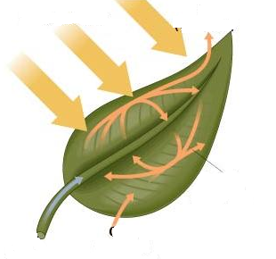

**La respiración celular es un proceso similar a la fotosíntesis. Haz un paralelo entre ambos e intenta contestar las siguientes preguntas: ¿Cuáles son los reactantes? ¿Cuáles son sus productos? Utiliza la siguiente tabla:**

|  |  |  |
| --- | --- | --- |
|  | **Fotosíntesis** | **Respiración celular** |
| **reactantes** |  |  |
| **Productos** |  |  |
| **Organelos** |  |  |

**SEXUALIDAD HUMANA y AUTOCUIDADO**

A continuación, reforzaremos este tema que también conocieron en 6to básico**.**

En la vida hay diferentes etapas que destacan por cambios físicos, emocionales y sociales. Las etapas del desarrollo humano son la niñez, pubertad- adolescencia, adultez y vejez. Tú te encuentras en la adolescencia, en esta etapa es donde empiezas a tener contacto y acercamiento a diferentes personas del mismo y del otro sexo y de tu misma edad cronológica. Al principio sientes algo de timidez e incluso es posible que tus sentimientos estén disfrazados de burlas, de rechazo o de críticas; pero en el fondo estás experimentando atracción y estás sintiendo que el otro es importante.

En el contacto con el otro descubres muchas diferencias, distintas reacciones, distintos gustos, te das cuenta que piensan y actúan diferente. Es el modo de ser **femenino o masculino**, distintos pero **complementarios.**

En este compartir te das cuenta que tu cuerpo puede ser medio de comunicación de tus afectos y de tu sexualidad. Con tus padres, hermanos y amigos ya lo ha sido desde pequeña, pero ahora empieza a serlo de una manera nueva y especial. Es este un lento y tranquilo aprendizaje, donde el cuerpo y los sentimientos deben aprender a vivir en armonía.

Muchas parejas durante su tiempo de pololeo, y sin tener ningún compromiso serio ni estable, recurren a tener intimidad sexual y a una edad muy temprana, lo que distorsiona la experiencia del amor y la mirada al otro sexo; **los afectos no se pueden reducir a lo genital. Además, el acto sexual sin conocimiento de la otra persona puede ser un riesgo para adquirir alguna ITS (infección de transmisión sexual) y por supuesto un embarazo no deseado.**

La relación sexual es mucho más que un momento, es el encuentro profundo entre dos personas, es la culminación de un lento proceso de crecimiento mutuo.

La conducta sexual humana tiene un componente que no existe en los animales, **la voluntad y la intención,** esto significa que las personas tienen la capacidad de amar y decidir cuándo expresar sus deseos e impulsos sexuales. **“**Reducir **la conducta sexual a un acto mecánico que responda a la satisfacción de un instinto** **es empobrecer la sexualidad humana”**, además los adolescentes tienen la capacidad biológica para reproducirse, pero no la madurez psicológica para tener hijos.

El sexo de la persona se determina en el momento de la fecundación, si el nuevo ser tiene cromosomas sexuales XX será una mujer, por el contrario, si tiene cromosomas sexuales XY será un hombre.

La sexualidad se desarrolla debido a diferentes aspectos, tales como **aspecto biológico** (funcionamiento de sistema reproductor, características corporales), **aspecto social** (mantener relaciones de convivencia sana con otras personas), **aspecto psicológico** (desarrollo de la personalidad, reflexión de actos), **aspecto afectivo** (emociones y sentimientos hacia otras personas y a sí mismo), **aspecto ético** (valores).

En la adolescencia ocurren gran cantidad de cambios **a nivel biológico**. Los seres humanos tienen características sexuales primarias y secundarias. Las **características sexuales primarias** se refieren a lo que permite diferenciar entre hombre y mujer (o sea a los aparatos reproductores masculino y femenino). Las **características sexuales secundarias** se refieren a cambios corporales que ocurren entre los 11 y 14 años.

Las características o caracteres sexuales secundarias son las siguientes:

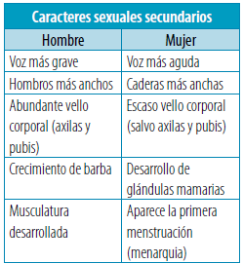

Los seres vivos tienen la **capacidad de reproducirse** y esto ocurre gracias al **sistema o aparato reproductor y el sistema endocrino.**

El **sistema endocrino** libera gran cantidad de sustancias químicas llamadas **hormonas** las cuales regulan el funcionamiento de diferentes órganos. En el sistema reproductor los ovarios y los testículos son órganos que se encuentran regulados por la acción hormonal, los cuales liberan hormonas que permiten la reproducción.

El **sistema reproductor masculino** se encuentra formado por:

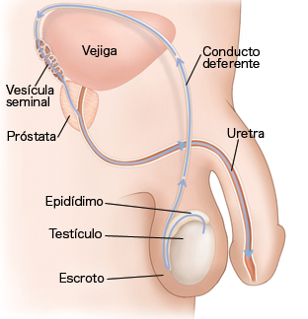

* **Testículos** (Son las gónadas masculinas en ellas se producen los gametos masculinos (espermatozoides) y se produce la hormona testosterona)
* **Epidídimo** (Almacenan y maduran los espermatozoides)
* **Conductos deferentes** (Lugar donde se trasladan los espermatozoides)
* **Vesículas seminales** (Producen y liberan líquido seminal)
* **Próstata** (Produce parte del líquido seminal que nutre a los espermatozoides)
* **Glándulas de Cowper** (Producen secreción alcalina que le permite a los espermatozoides sobrevivir en el ambiente ligeramente ácido de la vagina)
* **Pene** (Depositar semen al interior de la vagina)

El **sistema reproductor femenino** se encuentra formado por:

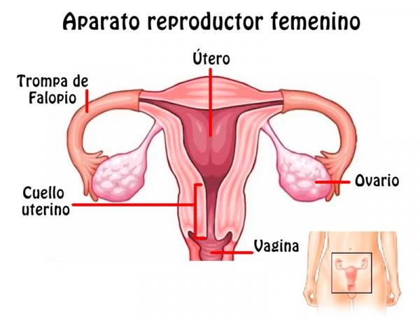

* **Ovarios** (Son las gónadas femeninas producen hormonas sexuales tales como estrógenos y progesterona, se forman los gametos femeninos (ovocitos)
* **Oviductos** (Trompas de Falopio) : ( Transportan a ovocito(s))
* **Útero** (Formado por tres capas, la más interna se llama endometrio, ésta permite que el embrión se pueda implantar, si no ocurre fecundación el endometrio es liberado en la menstruación)
* **Vagina** (Conducto que comunica el útero con orificio vaginal, permite el ingreso de semen y es el canal por donde sale el bebé)
* **Vulva** (órganos sexuales femeninos externos: monte de Venus, los labios mayores y los menores, el clítoris, el meato uretral, el orificio vaginal).

Los **gametos** (espermatozoides y ovocitos) son células sexuales que al unirse permiten la formación de una nueva vida. Los **ovocitos** en las mujeres se producen en la vida intrauterina, se forman aprox 1 millón de las cuales sólo logran madurar entre 300 y 350 los cuales son liberados por acción de hormonas sexuales a partir de la menarquía (primera menstruación) aprox 1 por mes.

Los **espermatozoides s**e forman en la pubertad por acción de las hormonas.

En nuestro cerebro se encuentra una pequeña estructura llamada **hipotálamo** la cual libera una hormona llamada **gonadotrofina estimulante**, ésta llega a una glándula llamada **hipófisis** (específicamente a la parte anterior de la hipófisis (**adenohipófisis**) donde se activa y produce hormonas como la **LH (luteinizante**) y **FSH (Folículo estimulante),** ellas viajan a través de la sangre hasta llegar a ovarios (en mujer) y a testículos (en hombres).

Al llegar a las gónadas se liberan hormonas sexuales (estrógenos **y progesterona en mujeres y testosterona en hombres**) que participan en cambios corporales y en la formación y maduración de gametos (ovocitos y espermatozoides)

El ciclo sexual femenino humano (o ciclo menstrual) es el proceso mediante el cual se desarrollan los [gametos](http://es.wikipedia.org/wiki/Gametos) femeninos ([ovocitos](http://es.wikipedia.org/wiki/Ovocito)) y se producen una serie de cambios dirigidos a un posible [embarazo](http://es.wikipedia.org/wiki/Embarazo). El inicio del ciclo se define como el primer día de la [menstruación](http://es.wikipedia.org/wiki/Menstruaci%C3%B3n) y el fin del ciclo es el día anterior al inicio de la siguiente [menstruación](http://es.wikipedia.org/wiki/Menstruaci%C3%B3n). La duración media del ciclo es de 28 días, aunque puede ser más largo o más corto.

¿Qué son los ciclos irregulares?

Normalmente los ciclos menstruales tienen una duración que oscila entre los 24 y los 35 días. A veces los ciclos pueden durar menos de 24 días y otras veces pueden ser ciclos más largos, de más de 35 días. Pero, además, cualquiera de estos ciclos puede tener una duración muy variable entre uno y otro mes. En estos casos los ciclos se convierten en irregulares, y por esta razón se hace imposible predecir el momento de la ovulación y por consiguiente muy difícil de evitar o conseguir quedar embarazada.

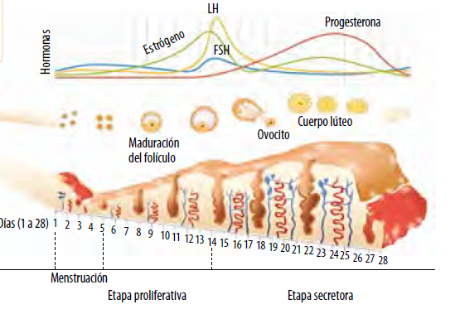

**Fases del ciclo menstrual**

1. [**Menstruación**](http://es.wikipedia.org/wiki/Menstruaci%C3%B3n): Empieza el primer día de regla y dura entre 2 y 7 días, se desprende el [endometrio](http://es.wikipedia.org/wiki/Endometrio) junto con una pequeña cantidad de sangre.
2. **Preovulación:** La secreción de la hormona FSH provoca la maduración de un folículo y del ovocito en su interior y la producción de estrógenos en los ovarios, haciendo que aumente el grosor del endometrio, el cual se prepara para recibir al posible ovocito fecundado. Suele durar desde el día 8 hasta el día13 del ciclo.

|  |
| --- |
| Hacia la mitad del ciclo, los niveles de estrógenos se elevan al máximo, esto provoca una mayor secreción de la hormona LH. Los altos niveles de estrógenos y de LH provocan la ovulación. |

1. [**Ovulación**](http://es.wikipedia.org/wiki/Ovulaci%C3%B3n): Se calcula contando 14 días hacia atrás desde el primer día del próximo ciclo. Es el día más fértil, es decir hay mayor posibilidad de concebir un hijo. El OVOCITO finaliza su maduración y es conducido desde el ovario hasta el [útero](http://es.wikipedia.org/wiki/%C3%9Atero) a través de la [trompa de Falopio](http://es.wikipedia.org/wiki/Trompa_de_Falopio).
2. **Postovulación**: Ocurre dos días después de la ovulación. Si no se ha producido fecundación del OVOCITO, este se desintegra y es expulsado durante la siguiente menstruación, comenzando así un nuevo ciclo. Los restos foliculares se transforman en cuerpo lúteo el cual secreta la hormona progesterona. Esta hormona estimula el desarrollo del endometrio el cual sigue aumentando de grosor. Si el ovocito no es fecundado, el cuerpo lúteo degenera y disminuye los niveles de FSH y LH y se desprende parte del endometrio, aproximadamente 14 días después de la ovulación. La expulsión del endometrio provoca la menstruación, lo cual da inicio a un nuevo ciclo.

|  |
| --- |
| Si el ovocito es fecundado, se produce el embarazo y el ciclo menstrual se detiene hasta que finalice la gestación. La secreción de progesterona se mantiene gracias a que la placenta libera una hormona la gonadotropina coriónica humana (HCG), que estimula durante tres meses al cuerpo lúteo. Pasado este período, la placenta produce progesterona que sigue manteniendo al endometrio. |
| Una vez fecundado, el óvulo se llamará **blastocito** y tardará entre 6 y 8 días en bajar hasta el **endometrio** que es una mucosa que cada ciclo menstrual recubre el **útero** femenino. En esta mucosa es en donde el blastocito se implantará y se creará ahí la placenta y el propio bebé dentro de esta. Si el blastocito se implanta adecuadamente en el endometrio y comienza el desarrollo del embrión, diremos que la mujer está **embarazada**. |

La última menstruación se conoce como **menopausia**, etapa en que la mujer deja de menstruar, más o menos entre los 45 y 50 años. Este último sangrado es precedido por el [climaterio](http://es.wikipedia.org/wiki/Climaterio), que es la fase de transición entre la etapa reproductiva y no reproductiva de la mujer.

**ACTIVIDADES**

**I) Lee las siguientes preguntas y respóndelas en tu cuaderno:**

1.- ¿Consideras que el tema de sexualidad es importante tratarlo y por qué?

2.- ¿Qué aspectos son importantes destacar de la sexualidad humana?

3. - ¿Qué es el ciclo menstrual?

4. -¿Cuánto dura aproximadamente un ciclo regular?

5.- Nombra 3 ejemplos de características sexuales secundarias en la mujer

**II) Observa los siguientes calendarios y responde las preguntas**

Para trabajar la actividad te puedes apoyar en la

Información que entrega el diagrama de ciclo menstrual.

Ciclo regular de 28 días.

Día 1 comienzo de la menstruación (Duración es relativo depende de cada mujer). **Ejemplo** si la menstruación llega el 7 de Septiembre, corresponde al día 1 del ciclo de ahí cuentas 28 días (7 de Septiembre al 4 de Octubre). El posible día de la ovulación (20 de Septiembre) y días de fertilidad (18 al 22 de Septiembre).

Día 14 probable ovulación (Puede haber diferencias con respecto al proceso de ovulación, posiblemente por cambios hormonales, emocionales, ansiedades etc. Que pueden afectar a la mujer).

*Es importante señalar que los días fértiles de la mujer corresponden a los dos días antes de la ovulación, el día de ovulación y dos días despues de la ovulación; además se puede identificar mediante la observación del moco cervical, el cual durante esos días se vuelve más elástico y transparente (como la clara del huevo)

**1.Realiza las siguientes actividades**

**ABRIL**

|  |  |  |  |  |  |  |
| --- | --- | --- | --- | --- | --- | --- |
| Lunes | Martes | Miércoles | Jueves | Viernes | Sábado | Domingo |
| 1 | 2 | 3 | 4 | 5 | 6 | 7 |
| 8 | 9 | 10 | 11 | 12 | 13 | 14 |
| 15 | 16 | 17 | 18 | 19 | 20 | 21 |
| 22 | 23 | 24 | 25 | 26 | 27 | 28 |
| 29 | 30 |  |  |  |  |  |

**MAYO**

|  |  |  |  |  |  |  |
| --- | --- | --- | --- | --- | --- | --- |
| Lunes | Martes | Miércoles | Jueves | Viernes | Sábado | Domingo |
|  |  | 1 | 2 | 3 | 4 | 5 |
| 6 | 7 | 8 | 9 | 10 | 11 | 12 |
| 13 | 14 | 15 | 16 | 17 | 18 | 19 |
| 20 | 21 | 22 | 23 | 24 | 25 | 26 |
| 27 | 28 | 29 | 30 | 31 |  |  |

*Si el ciclo menstrual de Ana se inicia el 10 de abril y su ciclo es de 28 días.

a) ¿Qué día ocurrirá la ovulación?

--------------------------------------------------------------------------------------------------------------------------

b) ¿Cuáles son los días fértiles de Ana?

-----------------------------------------------------------------------------------------------------------------------

c) ¿Qué día podría quedar embarazada?

----------------------------------------------------------------------------------------------------------------------

*Si el ciclo menstrual de Teresa se inicia el 2 de Abril y su ciclo es de 28 días.

c) ¿Qué día aproximadamente ocurrirá la ovulación?

------------------------------------------------------------------------------------------------------------------------

d) ¿Cuál es el periodo fértil del ciclo de Teresa?

-------------------------------------------------------------------------------------------------------------------------

1. **Responde verdadero o falso. Justifica las falsas.**
2. La sexualidad en el ser humano solo se expresa a nivel biológico.
3. La fecundación se lleva a cabo tras la unión de los gametos.
4. La fecundación da origen a una célula llamada ovocito.
5. Los métodos anticonceptivos naturales no solo evitan el embarazo, sino que también previenen el contagio de enfermedades de transmisión sexual.
6. El sida, la sífilis y la gonorrea son infecciones de transmisión sexual.
7. **Ordena cronológicamente los siguientes procesos, escribiendo un número 1 para el que ocurre primero, un número 2 para el siguiente, y así sucesivamente.**

1. Fecundación.

2. Ovulación.

3. Desarrollo del feto.

4. Implantación.

5. Desarrollo del embrión.

6. Formación del cigoto.

1. **Marca con una X las situaciones que pueden ser un riesgo de contagio del VIH. Justificar.**
2. Dar un apretón de manos.
3. Compartir cubiertos.
4. Usar teléfonos públicos.
5. Hacerse un tatuaje.
6. Bañarse en piscinas públicas.
7. Afeitarse con la hoja que usó alguien más.
8. Recibir sangre sin conocer su procedencia.
9. Tener contacto sexual con un desconocido.